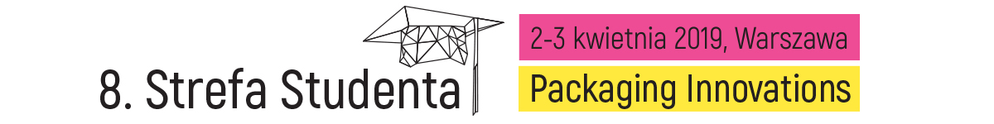

FORMULARZ ZGŁOSZENIOWY DO KONKURSU
8. STREFA STUDENTA

Imię i nazwisko
Numer telefonu
Adres e-mail
Uczelnia
Wydział / Organizacja
Opiekun merytoryczny projektu
Kategoria do której zgłaszany jest projekt
(Wrażenie, Funkcjonalność i Forma, Szata Graficzna)
Nazwa projektu
Opis projektu (maksymalnie 500 znaków)

- Do formularza należy dołączyć zdjęcie / wizualizację zgłaszanego projektu.
- Wypełniony formularz wraz z projektem pracy konkursowej oraz zdjęciem ważnej legitymacji studenckiej należy przesłać na adres: strefastudenta@targi.krakow.pl najpóźniej do 25.02.2019 r. do godziny 12:00.
- Przesyłanie formularza zgłoszeniowego wiąże się z akceptacją regulaminu. Przeczytaj regulamin

